Тест (выполнить тест и отправить на электронный адрес OGYUdina@fa.ru)
Тема. Призма. Пирамида
1. Выпишите номера рисунков, на которых изображены
1) пирамиды Ответ:
2) правильные пирамиды Ответ:
3) четырехугольные пирамиды Ответ:
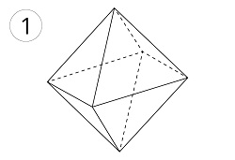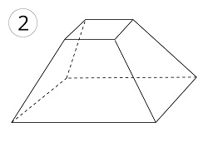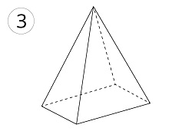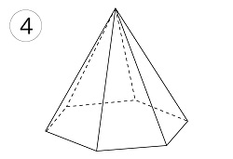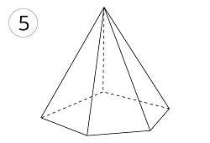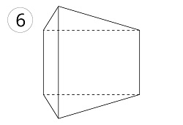
2. Что представляет собой боковая грань пирамиды?
параллелограмм
треугольник
прямоугольник
четырехугольник
3. Зачеркните НЕверные утверждения
1) Пирамида называется правильной, если в основании лежит правильный многоугольник, а отрезок, соединяющий вершину пирамиды с центром основания, является ее высотой.
2) Площадь поверхности правильной пирамиды – это сумма площадей боковых граней.
3) Основание правильной пирамиды – правильный многоугольник.
4) Прямая пирамида называется правильной, если в основании лежит правильный многоугольник.
4. Стороны основания правильной шестиугольной пирамиды равны 10, боковые ребра равны 13. Найдите площадь боковой поверхности этой пирамиды. Ответ:

5. Основаниями усеченной пирамиды являются правильные треугольники со сторонами 5 и 3. Одно из боковых ребер перпендикулярно к плоскости основания и равно 1. Найдите площадь боковой поверхности усеченной пирамиды. Ответ:

6. Какие из перечисленных объектов могут быть элементами призмы?
параллельные плоскости
отрезок
точка
четырехугольник

7. Призма – это
многогранник, составленный из двух многоугольников, расположенных в двух равных плоскостях и n – параллелограммов
многогранник, составленный из двух равных многоугольников, и n – параллелограммов
многогранник, составленный из двух равных многоугольников, расположенных в двух плоскостях и n – параллелограммов
многогранник, составленный из двух равных многоугольников, расположенных в параллельных плоскостях и n – параллелограммов

8. Основанием прямой треугольной призмы является прямоугольный треугольник с катетами 15 см и 20 см. Площадь большей боковой грани равна 75 см². Вычисли высоту призмы. Ответ:

9. Какие из утверждений являются истинными? Выпишете номера.
1) Боковые ребра призмы равны и параллельны
2) Высота призмы равна ее боковому ребру
3) Призма называется правильной, если ее основание четырехугольник
4) Площадь поверхности призмы равна сумме площадей боковой поверхности и оснований
5) Чтобы вычислить площадь боковой поверхности прямой призмы, достаточно знать высоту призмы и площадь основания
6) Все боковые грани призмы – параллелограммы
Ответ:

10. Сторона основания правильной четырехугольной призмы равна 5. Высота призмы равна 10. Чему равна...
А) площадь основания? Ответ:
Б) площадь боковой поверхности? Ответ:
В) площадь полной поверхности? Ответ:

